В рамках проведениях Единого дня безопасности 4 сентября 2019 г. проведены Дни охраны труда в организациях, находящихся на территории Буда-Кошелевского района, из них:
СП «АМИПАК» - ОАО приняли участие 17 человек.

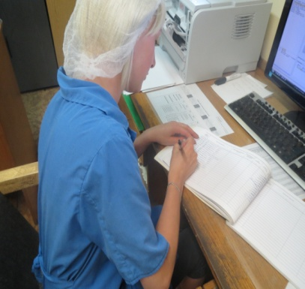 | 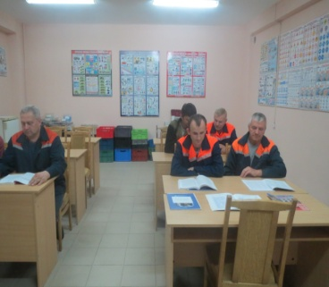 | 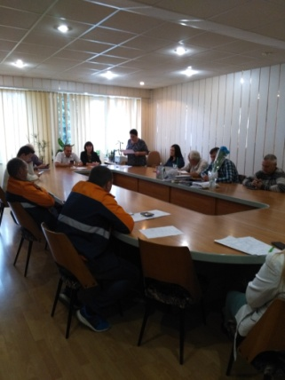 | 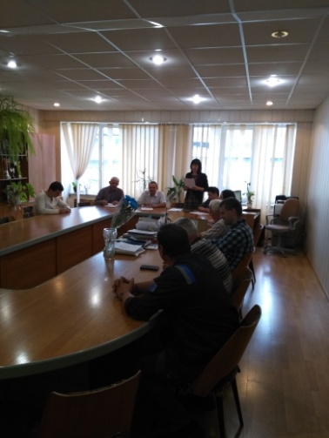

В учреждениях культуры (ГУК «Историко-культурный центр Буда-Кошелевского района», ГУК «Буда-Кошелевский районный дом культуры») приняли участие 19 человек
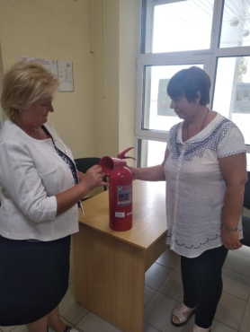 | 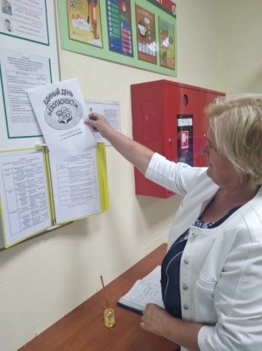 | 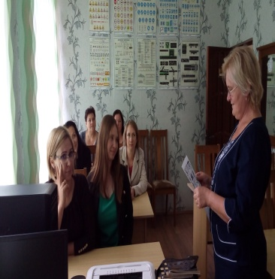

РДСУП «Белоруснефть-Особино» приняли участие 804 человека
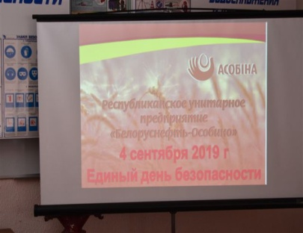 | 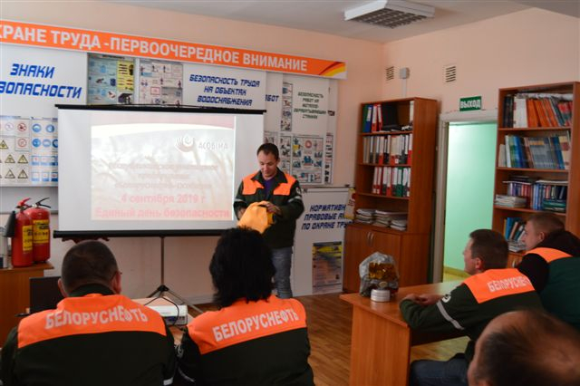  Изучение порядка использования самоспасателя | 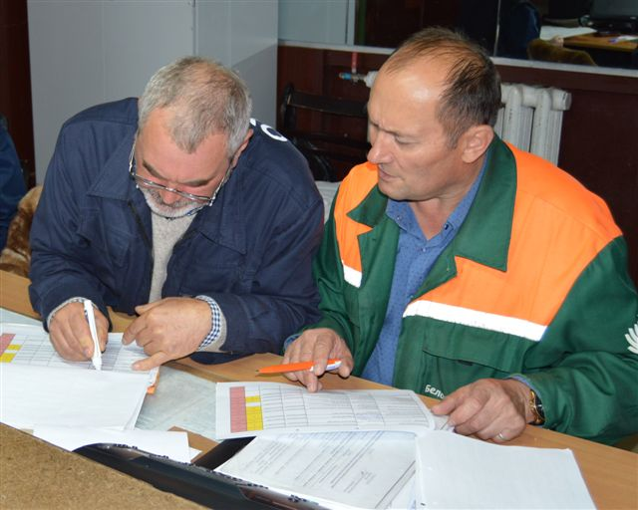  Изучение порядка информирования о ЧС

